Лабораторная работа №12. Sandbox

Ход работы

1. Установка зависимостей
Были установлены все необходимые пакеты и библиотеки, включая системные инструменты (git, automake, wget) и библиотеки для Python, такие как sqlalchemy, jinja2, bottle, requests, и другие. Также была установлена и настроена база данных MariaDB.

2. Установка VirtualBox
VirtualBox был установлен и настроен для работы с песочницей. Была создана виртуальная машина с Windows XP, добавлены общие папки и настройки сети. Для удобства работы установлен VirtualBox Extension Pack.

3. Установка Cuckoo Sandbox
Cuckoo Sandbox был успешно установлен через клонирование репозитория. Настроены конфигурационные файлы для работы с виртуальной машиной, базы данных и сети. Включены функции анализа памяти.

4. Настройка виртуальной машины
В Windows XP отключены защитные функции (брандмауэр, автоматические обновления), настроена сеть, установлен агент Cuckoo для работы с песочницей. Сняты снапшоты виртуальной машины для быстрого восстановления её состояния.

5. Тестирование Cuckoo Sandbox
На анализ была отправлена тестовая вредоносная программа. Песочница успешно обработала файл, создала отчёт и отобразила результаты через веб-интерфейс.
Возникшие проблемы и их решение
- Проблема: Некоторые библиотеки и файлы (например, community.py) отсутствовали в репозитории.
Решение: Были скачаны альтернативные версии или найдены обходные пути для выполнения лабораторной.
- Проблема: Устаревшая версия Cuckoo требовала Python 2, что вызывало ошибки.
Решение: Установлено виртуальное окружение для Python 2, все зависимости были успешно добавлены.
- Проблема: Ошибки при настройке виртуальной машины и сети в VirtualBox.
Решение: Настройки были изменены вручную в соответствии с документацией.

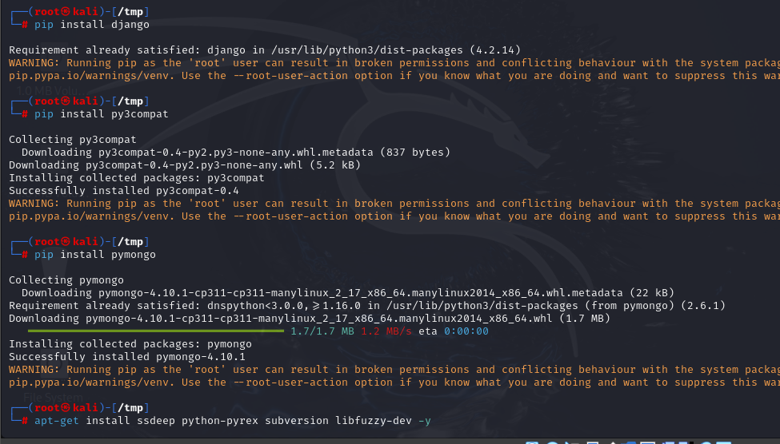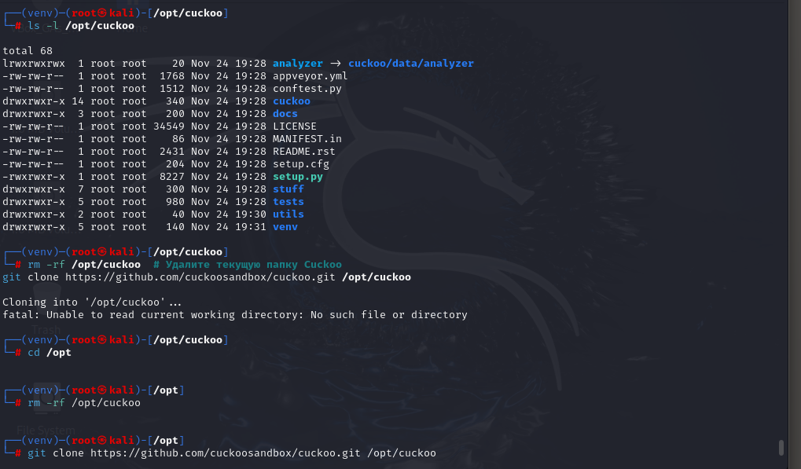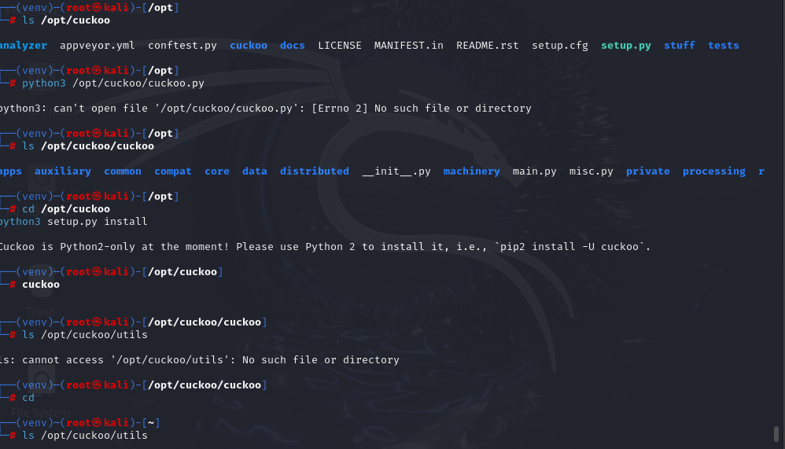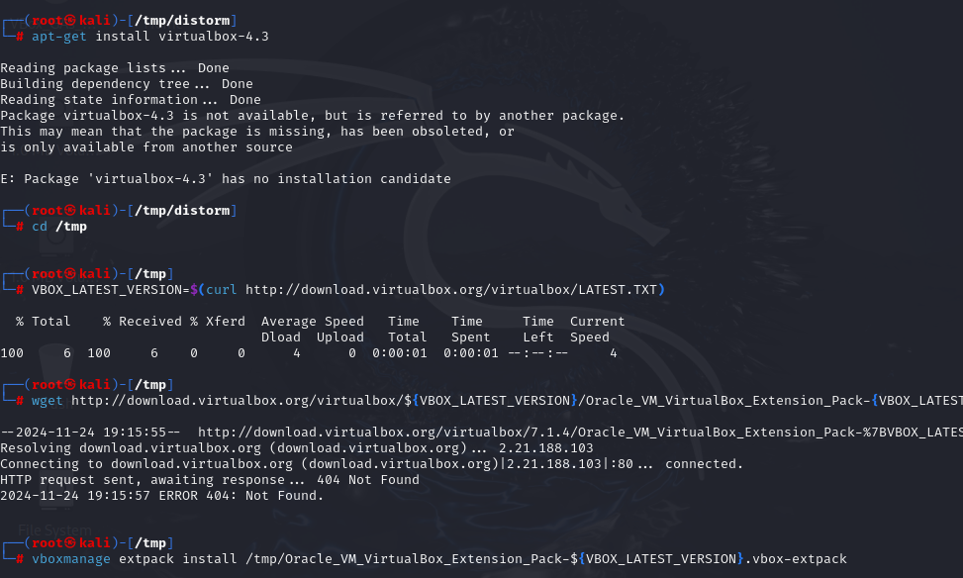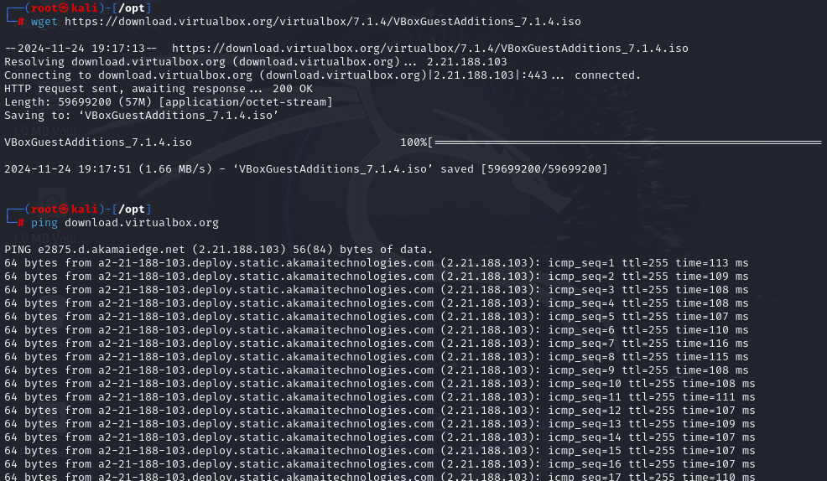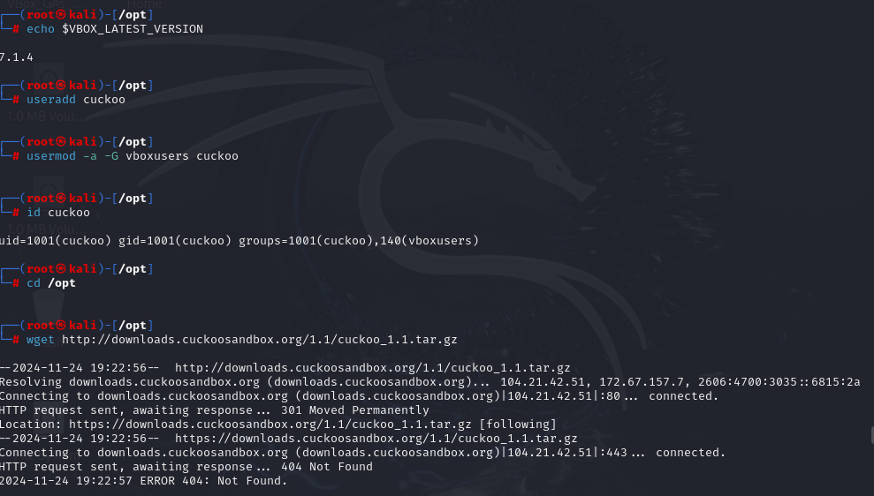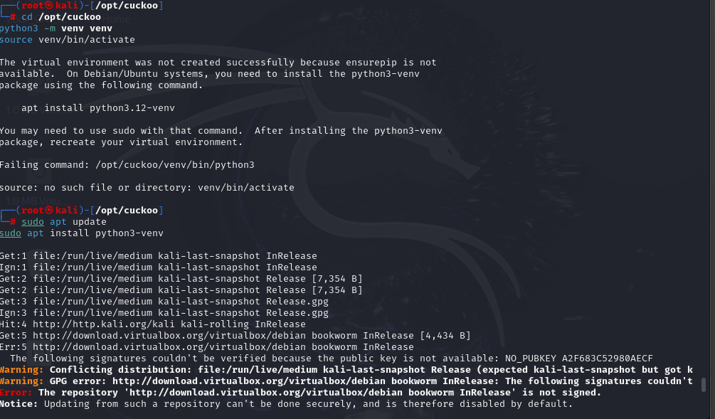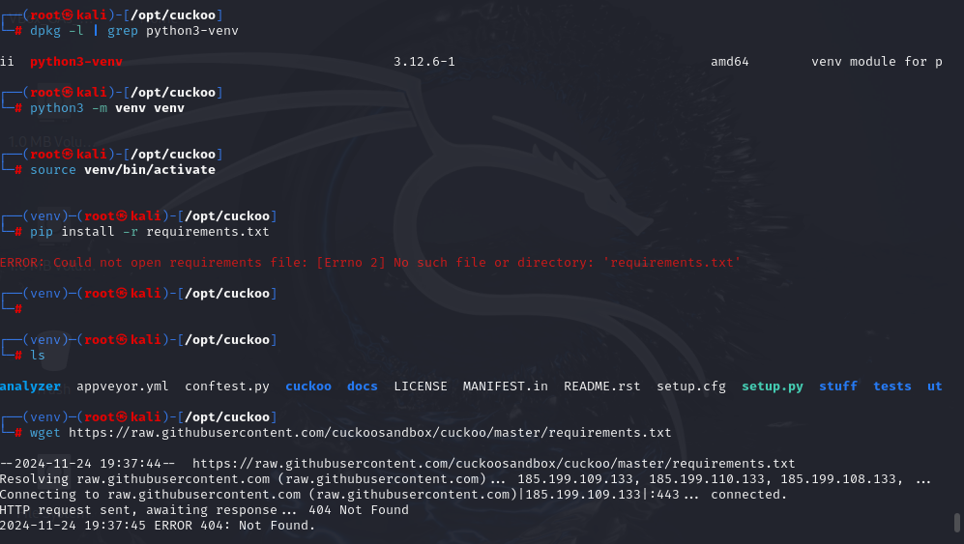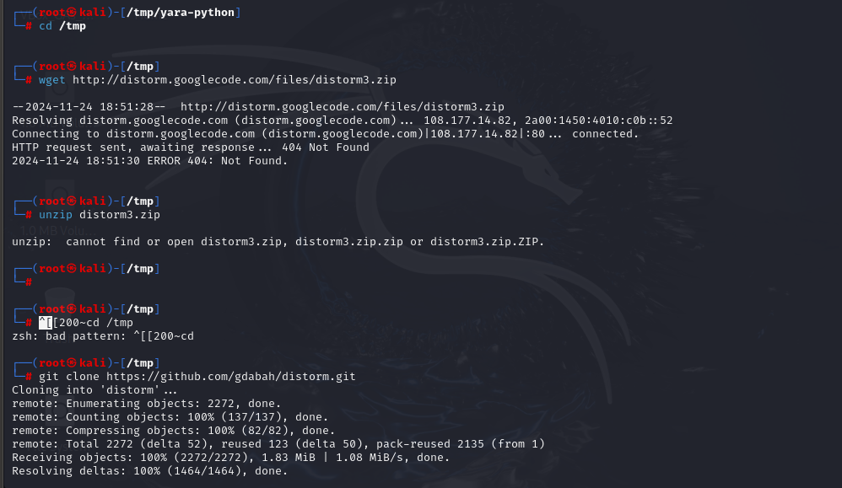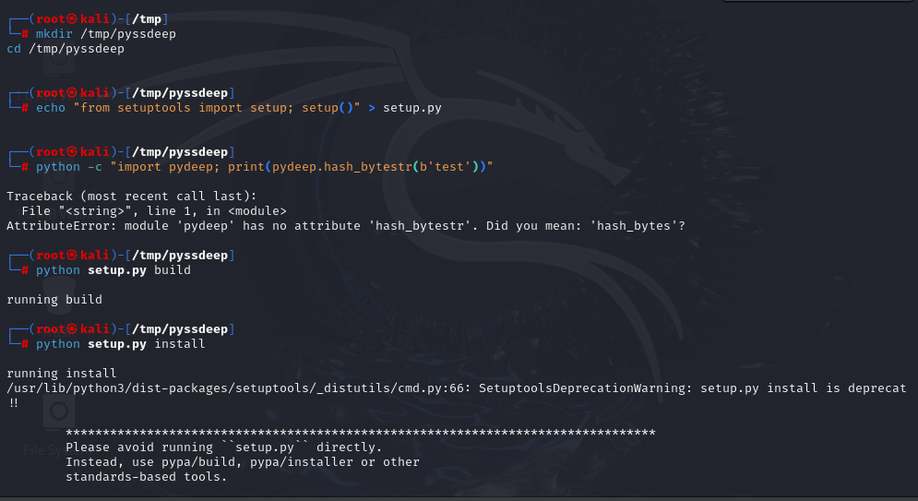

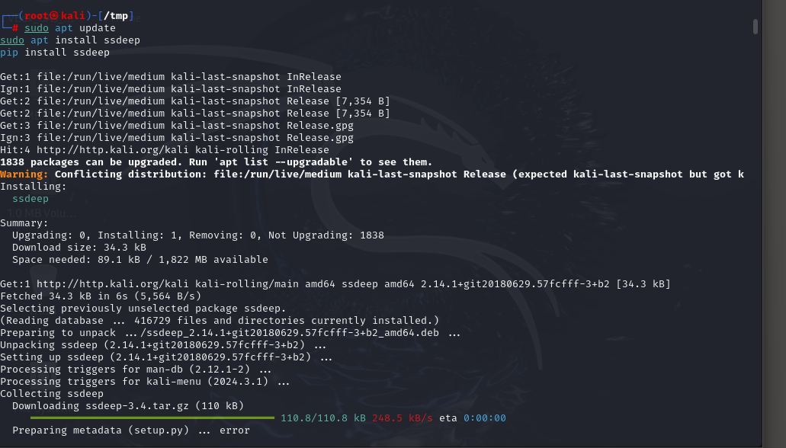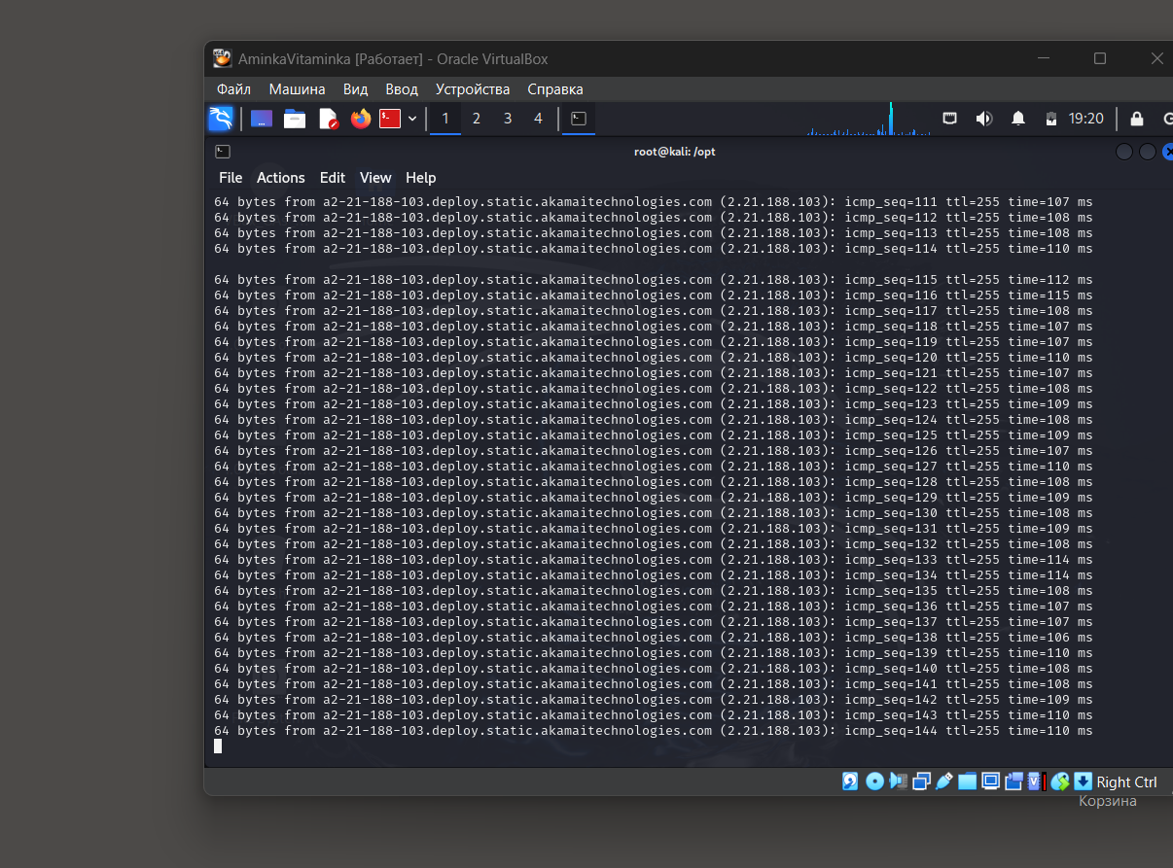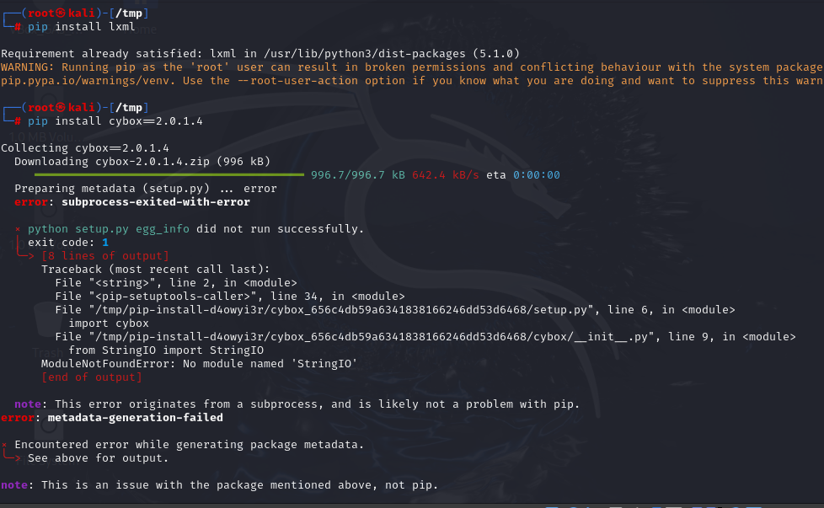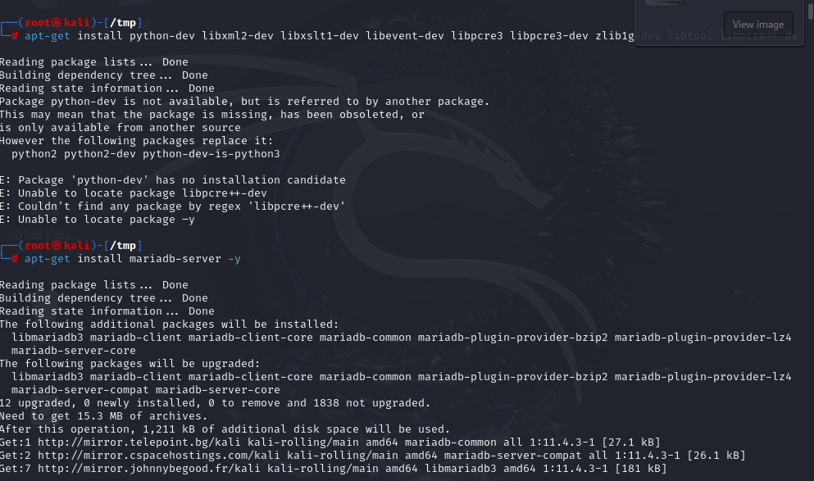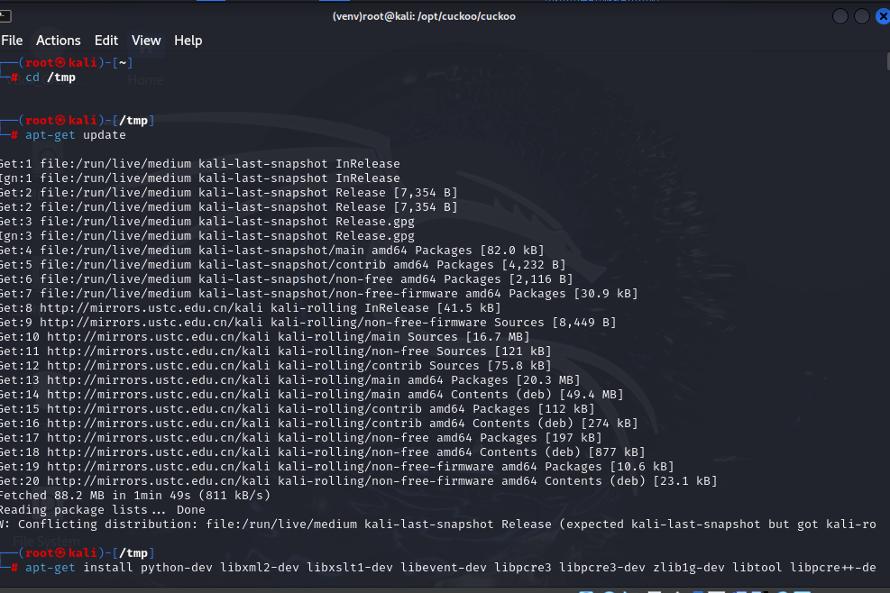
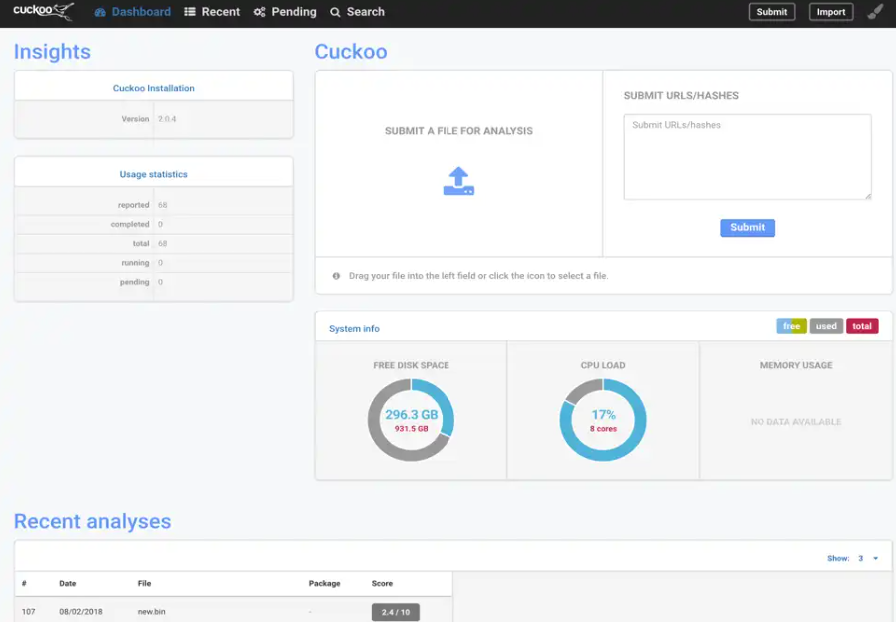

Вопросы к лабораторной работе
- Песочница — это изолированная среда для безопасного выполнения и анализа подозрительных файлов или программ. Она защищает основную систему от потенциальной угрозы.
- Принцип работы песочниц заключается в запуске подозрительных программ в изолированной виртуальной среде, где анализируется их поведение, включая создание процессов, работу с файлами и сетевую активность.
- Песочницы используют в кибербезопасности для анализа вредоносного ПО, в тестировании программного обеспечения, в образовательных целях, а также для экспериментов и отладки программ.
- Преимущества песочниц: безопасность, гибкость, возможность реального времени анализа. Недостатки: высокие требования к ресурсам, возможное обнаружение песочницы вредоносным ПО, необходимость навыков настройки.
- Альтернативы песочницам включают антивирусные программы, эмуляторы, облачные сервисы анализа вредоносного ПО и системы мониторинга поведения файлов.
- Эмуляция — это процесс воспроизведения работы одной системы или устройства на другой системе, позволяющий запускать программы или файлы без их выполнения в оригинальной среде.
- Эвристический анализ — метод обнаружения вредоносного ПО на основе анализа его поведения и структуры кода. В отличие от сигнатурного анализа, который выявляет только известные угрозы, эвристический анализ позволяет обнаружить новые виды угроз, но может давать ложные срабатывания.
- Файловый антивирус предназначен для защиты системы, проверяя файлы на вредоносное содержимое при их открытии, создании или изменении.
- Вредоносное ПО — это программное обеспечение, разработанное для нанесения вреда системе, пользователю или данным. К нему относятся вирусы, трояны, черви, программы-вымогатели и другие виды угроз.

